27 апреля 2020 года представители народной дружины совместно с сотрудниками местной администрации муниципального образования МО Ржевка и администрации Красногвардейского района провели очередной рейд по исполнению антикоронавирусных мер.
По результатам патрулирования было сделано всего пять замечаний и проведена разъяснительная беседа с мамами, которые гуляли с детьми на детских площадках. Для сравнения, неделей ранее только за один час жители получили более 10 предупреждений.
Заметно снизилось число гуляющих и в скверах. Вероятно, это связано с ухудшением погоды. С очередным наступлением тепла дружинники и сотрудники местной администрации снова ожидают роста числа нарушений.
Теплые весенние дни, когда погода благоприятствует прогулкам, способствуют быстрому распространению заболевания, поэтому соблюдение режима самоизоляции очень важно. Чем меньше мы будем его нарушать, тем скорее вернёмся к привычному образу жизни.
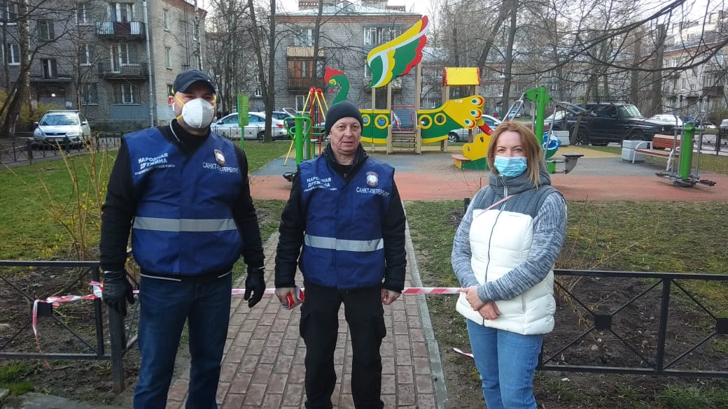
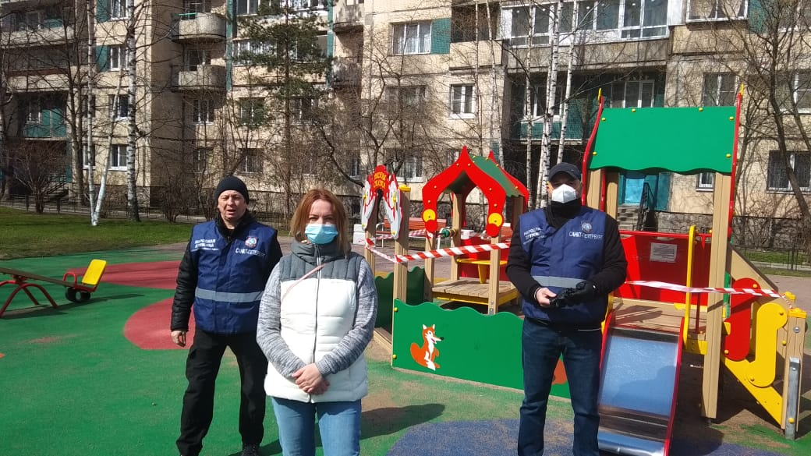 Местная администрация
муниципального образования
муниципальный округ Ржевка

